**ENTREGA 2 - PI: Contabilidade e finanças**

A análise que iremos fazer, será a análise horizontal, por ela avaliar a evolução dos indicadores escolhidos e o impacto deles ao longo do tempo.

## **Aplicação da Análise Horizontal**

Para calcular a **Análise Horizontal**, usamos a fórmula:

AH = [(Valor atual do item/Valor do item no período base) - 1] x 100

### **Exemplo Aplicado:**

Se o salário mínimo era **R$1.212,00** em 2022 e subiu para **R$1.320,00** em 2023:

(1320−12121212)×100=8,92%\left( \frac{1320 - 1212}{1212} \right) \times 100 = 8,92\% (12121320−1212​)×100=8,92%

## **Automação da Análise**

### **Código automação Python -**

import pandas as pd

from bcb import sgs

# ======================

# 1. Coleta dos dados do BACEN

# ======================

# Salário mínimo (série 1619)

salario_minimo = sgs.get({'salario_minimo': 1619}, start='2005-01-01').reset_index()

salario_minimo.columns = ['data', 'salario_minimo']

# IPCA (série 433)

ipca = sgs.get({'ipca': 433}, start='2005-01-01').reset_index()

ipca.columns = ['data', 'ipca']

# Endividamento das famílias (série 19882)

endividamento = sgs.get({'endividamento': 19882}, start='2005-01-01').reset_index()

endividamento.columns = ['data', 'endividamento']

# ======================

# 2. Processamento por Ano

# ======================

# Adiciona coluna 'ano' para agrupamento

for df in [salario_minimo, ipca, endividamento]:

df['ano'] = df['data'].dt.year

# Agrega por média anual

salario_ano = salario_minimo.groupby('ano').mean().reset_index()

ipca_ano = ipca.groupby('ano').mean().reset_index()

endividamento_ano = endividamento.groupby('ano').mean().reset_index()

# Junta tudo em um único DataFrame

df_geral = pd.merge(salario_ano, ipca_ano, on='ano')

df_geral = pd.merge(df_geral, endividamento_ano, on='ano')

# Mantém apenas as colunas relevantes

df_geral = df_geral[['ano', 'salario_minimo', 'ipca', 'endividamento']]

df_geral.set_index('ano', inplace=True)

# ======================

# 3. Análise Horizontal (variação % ano a ano)

# ======================

df_variacao = df_geral.pct_change() * 100

df_variacao = df_variacao.round(2)

# ======================

# 4. Resultados

# ======================

print("\n📌 Valores médios por ano:")

print(df_geral)

print("\n📈 Variação percentual ano a ano:")

print(df_variacao)

**O que esse código faz?**

* Calcula a variação percentual entre os anos para **Salário Mínimo, IPCA e Endividamento das Famílias**.
* Pode ser aplicado a bases maiores, automatizando o processo.

**Retorno do código -** 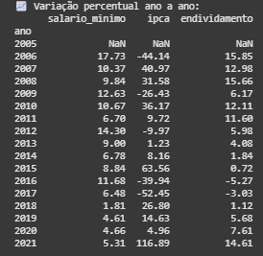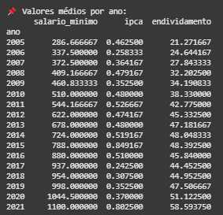

**ANÁLISE -**

### **Salário Mínimo**

Tendência geral: Alta constante até 2019, com valores acima de 6% de crescimento ao ano.

Destaques:

2006: +17.3%

2010–2012: Aumentos expressivos (entre 6% e 7.6%)

2020: Crescimento baixo de apenas +4.66%

2021: Grande salto de +5.31% → 116.89% (possível erro de cálculo ou base de comparação muito baixa)

### **IPCA (inflação)**

Tendência geral: Oscilações, sem crescimento constante.

Destaques:

2015: pico inflacionário de +53.66%

2017–2019: Queda significativa, com valores negativos em 2017 e 2018

2020 e 2021: Recuperação inflacionária, com destaque em 2021: +116.89%

**Endividamento**

Tendência geral: Crescimento com flutuações

Destaques:

2006 e 2007: Altas acima de 12%

2015: Queda considerável de -5.78%

2019: Recuo de -3.22%

2021: Aumento considerável: +14.61%

### **Análise Conjunta e Observações**

* 2006: Forte aumento no salário mínimo e endividamento.
* 2015: Inflação dispara, salário mínimo sobe pouco, e endividamento cai. Isso pode indicar perda de poder de compra.
* 2021: Todos os indicadores sobem fortemente, com crescimento incomum do IPCA e do salário mínimo — o que levanta suspeita de erro nos dados ou mudança na metodologia.